***Сценарій свята***

**Мета:** формувати в учнів моральні святині та істини, такі як: доброта, милосердя, справедливість, прагнення допомогти ближньому у скрутну хвилину. Пробуджувати інтерес до всього корисного, морального. Виховувати любов і повагу до батьків, дбайливе ставлення до природи та оточуючих. Переконати, що байдужість - негативна людська риса

**Ведучий 1.** Милосердя, доброта... небайдужість – це крила чистої совісті . Ще з давніх часів благодійність була традицією нашого народу. Цілком природним і закономірним вважалось допомогти знедоленому, нещасному, поділитися шматком хліба, дати притулок бездомному, захисти­ти старість і немічність, порятувати хворого чи каліку, заступитися за беззахисного і скривдженого.

**Ведучий 2.**Доброта і чуйність, співпереживання і щиросердечність, уміння розділити чужий біль, підтримати у важку хвилину, розрадити в горі й біді — це в характері нашого народу. Але де ж взялась байдужість?

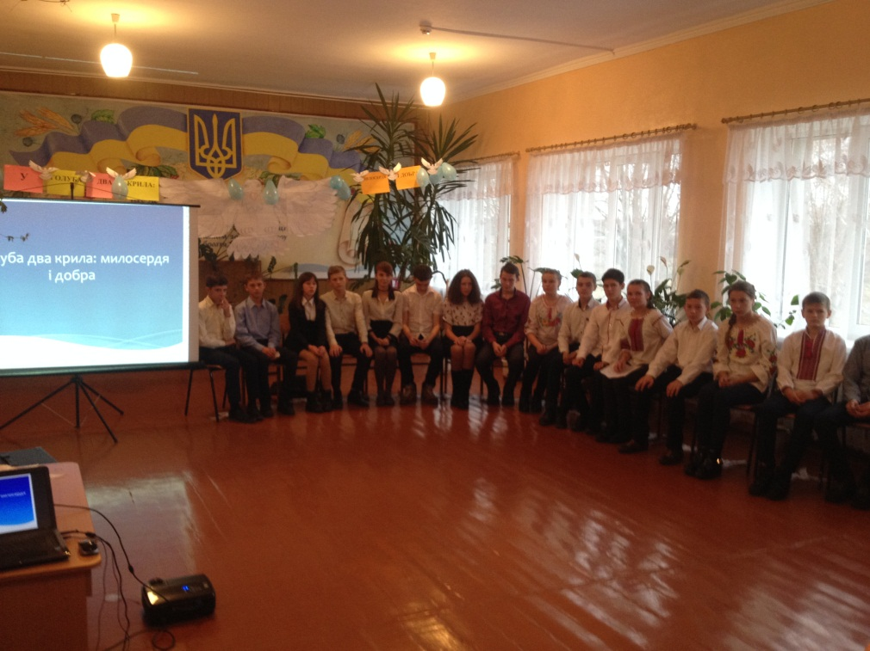

**Ведучий 1.** В своєму мовленні ми доволі часто вживаємо слово "байдужість". Але чи здатен кожен з нас точно пояснити значення цього слова? Мабуть, чітко сформулювати важко. На мою думку, байдужість - це нейтральне, але по суті негативне почуття, коли людина не звертає уваги на те, що відбувається навколо взагалом, або ж лише на певні речі.

**Ведучий 2.**Хоча взагалі байдужість - негативне почуття. Байдужість породжує негаразди у відносинах між друзями (хоча справжні друзі ніколи не стануть байдужими до тебе), неблагополуччя в родині, конфлікти в суспільстві - це призводить до загальної байдужості.

**Ведучий 1.**Польський письменник Бруно Ясенський казав: "Не бійся ворогів - у гіршому випадку вони можуть вбити. Не бійся друзів - у гіршому випадку вони можуть зрадити. Бійся байдужих - вони і не вб'ють, і не зрадять, але тільки з їхньої мовчазної згоди існують на землі зрада і вбивство." І знаєте, він правий. Адже лише байдужі люди, котрі завжди залишаються осторонь подій, що трапляються, дозволяють існувати негативу.

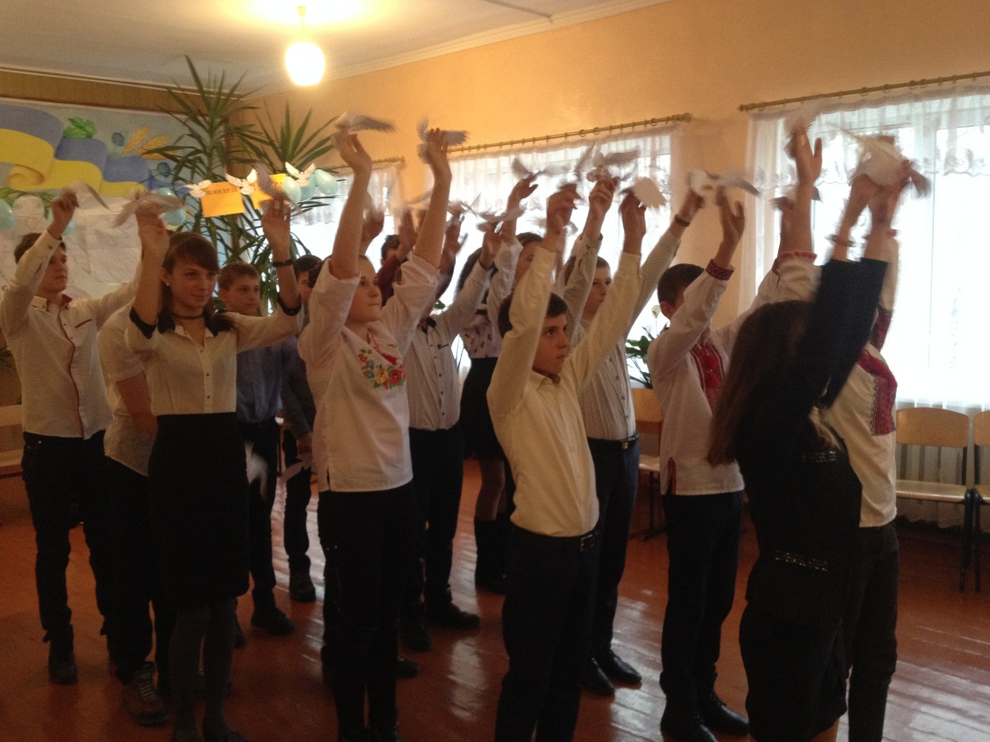

**Ведучий 2.**Внутрішнім суддею, який звіряє наші вчинки з моральними правилами, є наша совість. У тлумачному словнику читаємо: «**Совість – це усвідомлення й почуття моральної відповідальності за свою поведінку, свої вчинки перед самим собою.**

**Ведучий 1.**Кажуть : «Совість – учитель людини». Яким же чином нам жити? Напевно поступати по совісті, навчитися зазирати у серце, а воно не дасть бути байдужим,до поки серце бурлить у совісті ,і честь, і доброта не втратять свої якості. ( пісня------------------------------------------------)

***1 – й учень.****Не говори про доброту,*

*Коли ти нею сам не сяєш,*

*Коли у радощах літаєш,*

*Забувши про чужу біду*

***2- й учень.*** *Бо доброта — не тільки те,*

*Що обіймає тепле слово,*

*В цім почутті така основа,*

*Яка з глибин душі росте.*

**3-й учень.***Коли її не маєш ти,*

*То раниш людяне в людині,*

*Немає вищої святині,*

*Ніж чисте сяйво доброти.*

***4-й учень.****Кажімо більше ніжних слів*

*Знайомим, друзям і коханим.*

*Нехай комусь тепліше стане*

*Від злив наших почуттів.*

***5-й учень.****Нехай тих балів солодкий мед*

*Чиюсь загоїть рану.*

*Чи перший біль, чи то останній* —

*Коли б то знати наперед!*

**Ведучий 1.**Доброта і милосердя — багатоликі. Потреба в них — повсякчас. Навіть тоді, коли немає біди... Навіть там, де гори спокійні, й твердь земна не хитається під ногами...

**Ведучий 2.**Милосердя і доброта — як два крила, на яких тримається людство. І щоб виіскрити добро­ту із наших сердець, не потрібні страшні землетруси чи Чорнобильська катастрофа. Хіба у звичайному плині днів немає людей, які потребують допомоги?

**Ведучий 1.**Лікування добротою потребують не тільки хворі та самотні, а й цілком благополучні й здо­рові люди, в яких душа черства й глуха до чужого го­ря.

**Ведучий 2.**Лікування милосердям потрібне і тим, хто не ба­чить і не чує кривди й болю, несправедливості й горя.

***6-й учень.*** *Від зорі до зорі я відміряю відстань,*

*І від слова до слова я стежку знайду,*

*Закарбую в душі солов’їною пісню,*

*І у мандри далекі по світу піду.*

***7-й учень.*** *Усіх спраглих душею я щедро напою,*

*Усім людям по часточці серця роздам.*

*Хто у муках страждає* — *пригорну, заспокою,*

*І не дам на поталу голодним вовкам. (пісня з танцю)*

**Ведучий 1. Якось Дон Кіхот  *сказав, що диваки прикрашають світ.***

**Ведучий 2. Диваки!!!**

**Ведучий 1.Так,так… Ой поглянь!**

**ІНСЦЕНУВАННЯ**

***«Диваки – рятівники світу»***

***Учень 1.*** Поглянь, це мабуть, один із тих диваків, який з’явився, щоб прикрасити наш світ.

***Учень 2*** . Він із ліхтарем удень!

***Учень 3.*** Хто ти і що шукаєш у нашому храмі науки серед білого дня з ліхтарем?

***Діоген .*** Я- грецький філософ Діоген і прийшов до вас з IV століття до вашої ери. Я шукаю людину!

***Учень 1*** Ну й дива! Він шукає людину, а хіба ж ти не зустрів по дорозі сюди тисячі людей? Хіба ж ти без ліхтаря не бачиш, яка перенаселена наша планета. Куди б ти не пішов чи поїхав, то ніде розминутись з людьми.

***Діоген*** Так, я зустрічав багато у вигляді людей. Але мати вигляд неважко, а от бути людиною важко. Чи знаєте ви, що значить бути людиною.

***Учень 2*** Бути благородним.

***Учень1*** Горіти заради іншого, як горить свічка.

***Учень 3***  Бути надією для будь-якого подорожнього.

***Учень 1***  Допомагати іншим, турбуватись один про одного.

***Учень 2*** Допомагати кожному в біді.

***Учень 3***  В наш час також є багато прекрасних і благородних людей, добрих,чемних…

***Діоген*** Доброта і підтримка …Такі знайомі ці слова. Все частіше говориться про них, а чи кожна душа відкрита для добра? Я помітив , що сьогоднішнє ваше суспільство заражене вірусом егоїзму, зла і жорстокості. Зачерствіли дорослі серця , заросли ряскою байдужості до чужого горя, чужої біди. А по телебаченню пропагують жорстокість, насильство, злобу, ненависть. Чому дорослі про це мовчать? Я не розумію !Чи їм байдуже чим підгодовується ваше юне серце?

Де ж поділись ті риси, які з давніх-давен жили в характері нашого народу: чуйність і справедливість, уміння розділити чужий біль, допомогти знедоленому, нещасному, людям з особливими потребами, поділитись шматком хліба, захистити старість і немічність, розрадити самотніх.

Але що потрібно зробити для того , щоб ці згадані слова, добрі звички і традиції збереглися навіки?

Невже для того, щоб виіскрити доброту в серцях людей, потрібні землетрус, повінь чи Чорнобильська катастрофа? Хіба без них не можна бути милосердним? Хіба в звичайному плині днів немає людей, які потребують допомоги?

***Учень 1.*** Заспокойся Діогене!! Не все так погано. Ось послухай.(діти розповідають про творене милосердя)

***Діоген*** Я задоволений і бачу у ваших дитячих серцях є людяність , і заповідаю вам: будьте і на далі Людьми!!!

***(пісня «Захисти життя)***

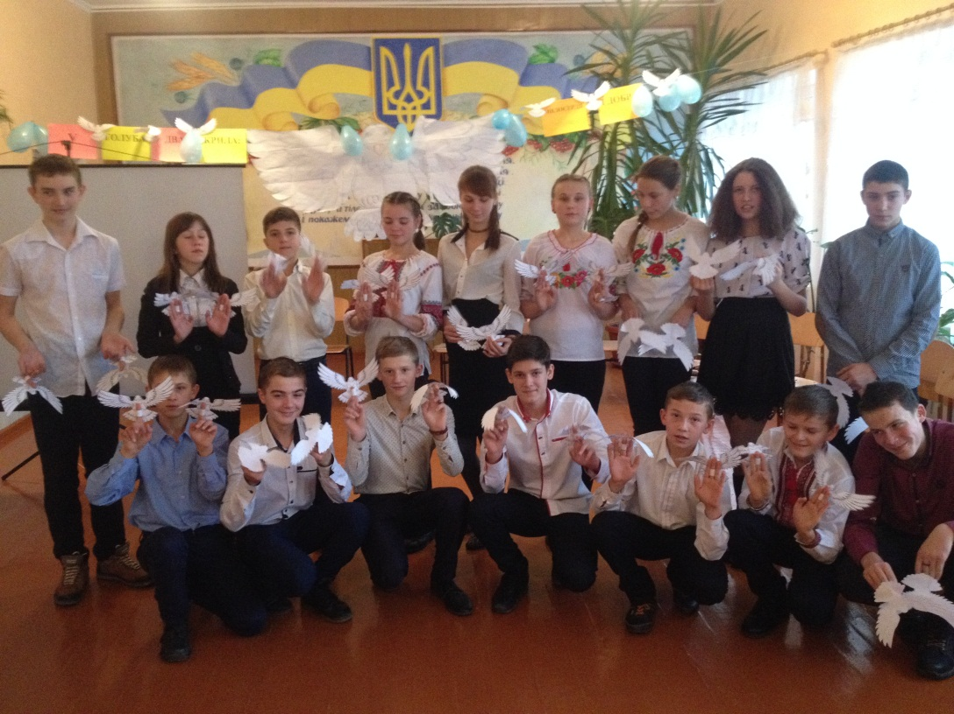

**Ведучий 1**.Напевне, треба менше говорити про добро, а просто проявляти милосердя до тих, хто потребує дійсно підтримки.

**Ведучий** 2.Милосердна людина не залишається бай­дужою до чужого горя, вона обов'язково допоможе чи то матеріально, чи підтримає словом. На безко­рисні вчинки, звичайно, здатні не всі, але саме такі вчинки збагачують нашу духовну скарбницю і розцвічують сіру буденність.

**1-й учень.** *Коли, здається, жити неспромога,*

*Коли, здається, більше сил нема,*

*Повір у себе, і твоя тривога*

*Розвіється, як марево, сама.*

*Коли здається, що земля і небо*

*Супроти тебе стали на диби,*

*Повір у себе, знай, що жити треба,*

*Бо ви своєї долі* — *не раби!*

***2-й учень.****Повір у себе, ці слова, як гасло,*

*їх кожен день у пам 'яті читай.*

*І щоб ніколи віра та не згасла,* —

*Ти кожен день і час свій пам 'ятай*

***3-й учень.*** *Жить на землі — велике щастя,*

*Якого ти не помічав.*

*І пам 'ятай, що ти* — *Людина.*

*Творець краси і добрих справ.*

***4-й учень.****У битві давнішній безчесності та правди,*

*В куточку заховавшись, ти не стій,*

*Бо люди просять помочі й поради,*

*Для них потрібний щирий відгук твій.*

*У вік жорстокості та перебитих істин*

*Господню заповідь нам, треба повторить,*

*І написать її на найвиднішім місці*

*Як вищу мудрість двадцяти століть. (****презентація танцю)***

***Ведучий 1.*** Найвища наука життя – мудрість. А найвища мудрість – бути добрим. Інколи закрадається думка і постає запитання: яка вулиця веде до добра? Де той шлях до правди і добра, яким треба йти кожному?

***Ведучий 2.*** На це запитання публіцист Ігор Золотухін відповів так: «Ця вулиця проходить через душу кожного з нас, і той храм, храм добра, правди і любові, кожен повинен будувати в собі, вимітаючи зі своєї душі зло і брехню, виводячи на поверхню ***«чисту совість» і*** світлішим стало наше життя, і світ став би набагато кращий.

***Учениця.***

 Лікуймо наші зболені серця,

 Лікуймо наші душі зачерствілі,

 Несімо правди непогасний стяг,

 І кривда в нашу душу не поцілить.

***Учень.***

 Є ще спасіння від недуг людських,

 Джерела віднайдімо лиш цілющі...

 Мов подорожником торкнімося до них,

 Й добром розквітнуть, просвітліють душі.

***Ведучий 1.*** Час невпинно біжить вперед. Збігають хвилини, години, пливуть роки. Хочеться вірити, щоб у вас все буде гаразд, хочеться, щоб слова доброти почуті сьогодні, ви пронесли крізь усе життя. Пам'ятайте, людина на цім світі не вічна, життя коротке і гріх розтринькувати його на погані справи.

***Ведучий 2.*** Будьте добрими, людяними, милосердними, терпеливими, нехай не черствіють ваші душі у щоденних клопотах, бережіть своє серце від усього злого. Ніколи не будьте байдужими до ближніх своїх. Всім нам нелегко у сьогоднішній скрутний час, але пам'ятаймо, що поруч є люди, яким набагато гірше. А ми можемо хоч на крихту покращити їхнє життя своїм відношенням, усмішкою, теплим поглядом...

 Закінчити захід ми хочемо віршем Василя Симоненка:

 Найогидніші очі - порожні,

 Найгрізніше мовчить - гроза,

 Найнікчемніші душі - вельможні,

 Найпідліша - брехлива сльоза,

 Найпрекрасніша мати - щаслива,

 Найсолодші вуста - кохані,

 Найчистіша душа - незрадлива,

 Найскладніша людина - проста,

 Але правди в брехні не розмішуй,

 Не ганьби все підряд без пуття,

 Бо на світі той наймудріший.

 Хто найдужче любить людей і життя.

***Ведучий*** *1* Тож не будьмо байдужими! Давайте навчимося помічати те, що відбувається перед нашими очима, звертати увагу на події, що трапляються.

***Ведучий*** *2.* Будьмо уважними до інших та відкритими до людей, аби не виникло тієї загальнолюдської байдужості, котрої нам потрібно остерігатись. Нехай холуб добра і милосердя злітає в наших і ваших серцях. (*танець з голубами)*